**BỘ GIÁO DỤC VÀ ĐẠO TẠO**

**TRƯỜNG ĐẠI HỌC SƯ PHẠM KỸ THUẬT TP. HỒ CHÍ MINH**

**KHOA CÔNG NGHỆ THÔNG TIN**

**___________________________________**



**ĐỒ ÁN CUÔI KỲ**

**MÔN HỌC: LẬP TRÌNH WINDOWS**

**CHƯƠNG TRÌNH QUẢN LÝ SHOP QUẦN ÁO**

**GVHD:** TS.Nguyễn Minh Đạo

**MÃ HP:** INSO321005

**NHÓM SINH VIÊN THỰC HIỆN:**

1. Bùi Lê Tấn Phi…………… 18110336

2. Nguyễn Công Phát…………20110693

**TP. HCM tháng 6 năm 2022**

# **NHẬN XÉT CỦA GIÁO VIÊN**

**Điểm:** ……………………………..

**KÝ TÊN**

TS. Nguyễn Minh Đạo

# **LỜI CẢM ƠN**

Để hoàn thành báo cáo này, nhóm em xin gửi lời cảm ơn chân thành đến:

Ban giám hiệu trường Đại Học Sư phạm kỹ thuật Thành phố Hồ Chí Minh vì đã tạo điều kiện về cơ sở vật chất với hệ thống thư viện hiện đại, đa dạng các loại sách, tài liệu thuận lợi cho việc tìm kiếm, nghiên cứu thông tin.

Tiếp nhóm thực hiện xin được gửi đến thầy Nguyễn Minh Đạo – giảng viên bộ môn lời cảm ơn chân thành và sâu sắc nhất.

Nhóm thực hiện xin cảm ơn sự quan tâm và giúp đỡ tận tình của thầy trong suốt quá trình giảng dạy. Vì khả năng còn hạn chế nên trong quá trình thực hiện báo cáo không tránh khỏi sai sót, kính mong nhận được những ý kiến đóng góp từ thầy để nhóm có thể cải thiện hơn sau này.

Chúng em xin chân thành cảm ơn!

**MỤC LỤC**

**NHẬN XÉT CỦA GIÁO VIÊN**

**LỜI CẢM ƠN**

**MỞ ĐẦU** 1

1. Lý do chọn đề tài 1

2. Mục đích nghiên cứu 1

3. Phương pháp nghiên cứu 1

**I. GIỚI THIỆU CÁC GIAO DIỆN CÓ TRONG CHƯƠNG TRÌNH** 2

1. Giao diện đăng nhập 2

2. Giao diện nhóm xem danh mục 4

3. Giao diện nhóm Quản lý Danh mục đơn hàng 7

3.1. Giao diện Quản lý khách hàng 7

3.2. Giao diện Quản lý nhân viên 12

3.3. Giao diện Quản lý mặt hàng 17

3.4. Giao diện Quản lý đơn hàng 21

3.5. Giao diện Quản lý chi tiết đơn hàng 25

3.6. Giao diện Xuất hóa đơn 27

**II. KIẾN TRÚC PHẦN MỀM** 29

**III. SƠ ĐỒ CƠ SỞ DỮ LIỆU** 29

1. Sơ đồ cơ sở dữ liệu 29

2. Bảng ChiTietDonHang 30

3. Bảng KhachHang 30

4. Bảng MatHang 31

5. Bảng NhanVien 31

6. Bảng DonHang 32

**KẾT LUẬN VÀ HƯỚNG PHÁT TRIỂN** 33

**DANH MỤC TÀI LIỆU THAM KHẢO**

# **MỞ ĐẦU**

## **1. Lý do chọn đề tài**

Hiện nay, lĩnh vực công nghệ thông tin trên toàn thế giới đang phát triển nhanh chóng trên thế giới cả về hướng công nghệ phần mềm và hướng công nghệ phần cứng. Công nghệ thông tin ngày càng phát triển thì nhu cầu cuộc sống cũng như việc ứng dụng công nghệ thông tin vào công việc của con người được phát triển mạnh mẽ và ngày càng đa dạng hơn. Đặc biệt, vấn đề quản lý đã và đang được mọi người quan tâm và phát triển. Nhiều công nghệ mới được đưa vào sử dụng hằng ngày rất hiệu quả nhờ các phần mềm quản lý ngày càng trực quan và sinh động hơn. Tuy nhiên, từ khảo sát các shop bán quần áo vừa và nhỏ trên thị trường (đặc biệt ở các vùng nông thôn): Đa số các shop đều chưa có phần mềm quản lý hoặc có nhưng chưa phù hợp với thực tế từng cửa hàng dẫn đến gây khó khăn cho người sử dụng, các phương pháp quản lý đều thực hiện một cách thủ công chủ yếu bằng ghi chép sổ sách là chủ yếu, … Chính vì vậy, nhóm chúng em quyết định quyết định chọn đề tài *“Chương trình quản lý shop quần áo”* nhằm mang đến cho người dùng một phần mềm đầy đủ nhưng đơn giản và hữu ích để giải quyết những khó khăn trên.

## **2. Mục đích nghiên cứu**

- Nắm vững và hiểu rõ những lý thuyết đã học trong môn học Lập trình windows.

- Vận dụng các kiến thức đã học trong môn học Lập trình windows để tạo ra một chương trình quản lý thực tế.

## **3. Phương pháp nghiên cứu**

- Tổng hợp và phân tích nguồn tài liệu đã học trên lớp, tham khảo nguồn tài liệu Internet.

- Xem qua những chương trình quản lý tương tự để rút ra kinh nghiệm cho bản thân.

- Thảo luận, làm việc nhóm để tìm ra hướng giải quyết các vấn đề phức tạp xảy ra trong quá trình thực hiện đồ Án.

# **I. GIỚI THIỆU CÁC GIAO DIỆN CÓ TRONG CHƯƠNG TRÌNH**

## **1. Giao diện đăng nhập**

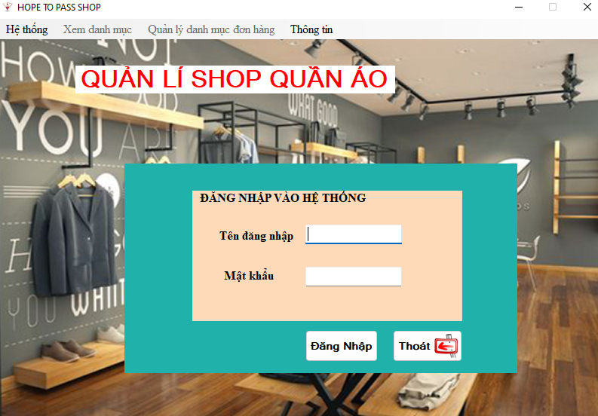

Nhấn Đăng nhập:

- Nếu Tên đăng nhập và Mật khẩu đúng thì thông báo *“Đăng nhập thành công”*. Khi đó, hệ thống sẽ cho phép người dùng sử dụng một số chức năng quản lý như Xem danh mục, Quản lý danh mục, Xuất hóa đơn.

- Ngược lại, thông báo bạn đã sai sót 1 trong những điều trên.

Đăng nhập thành công.

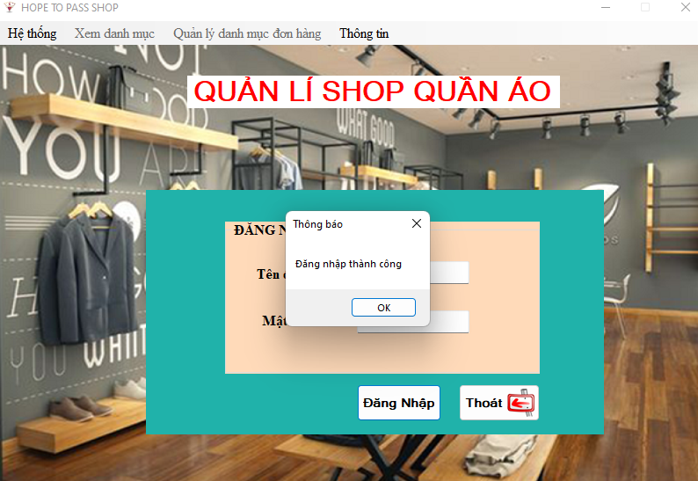

Đăng nhập không thành công

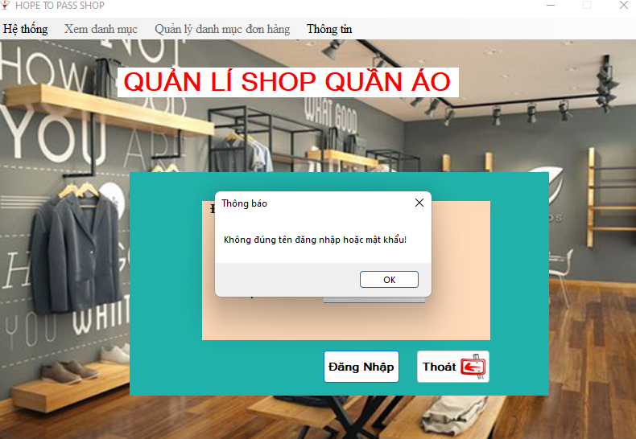

## **2. Giao diện nhóm xem danh mục**

Nhóm giao diện xem danh mục bao gồm các giao diện hiển thị danh sách Khách hàng, danh sách Nhân viên, danh sách Mặt hàng, danh sách Đơn Hàng và danh sách chi tiết Đơn Hàng.

Tất cả các Form này điều có 2 thành phần chính gồm 1 dataGirdview để đổ dữ liệu từ database vào và 1 button Thoát để quay lại Form chính.

Mục đích của nhóm giao diện này giúp người quản lý (người dùng) có thể dễ dàng xem khái quát các thông tin liên quan đến shop Quần Áo của mình.

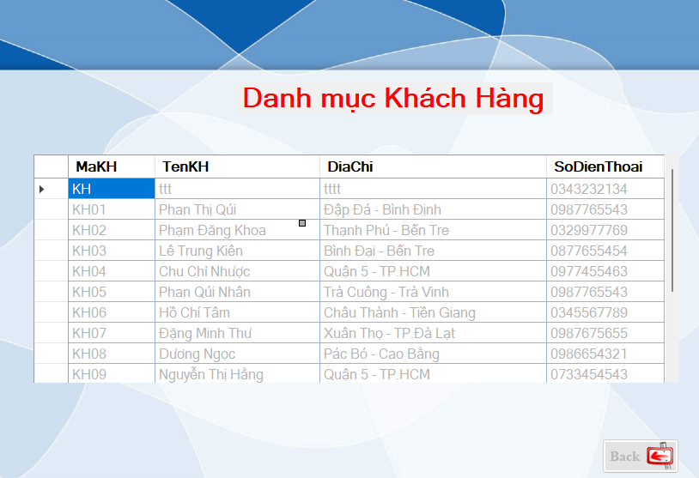

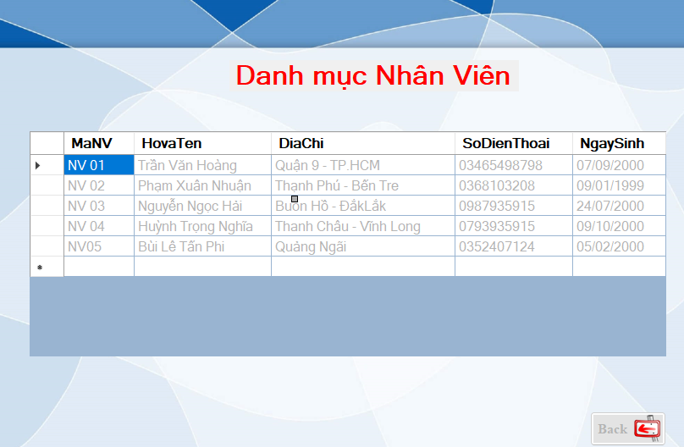 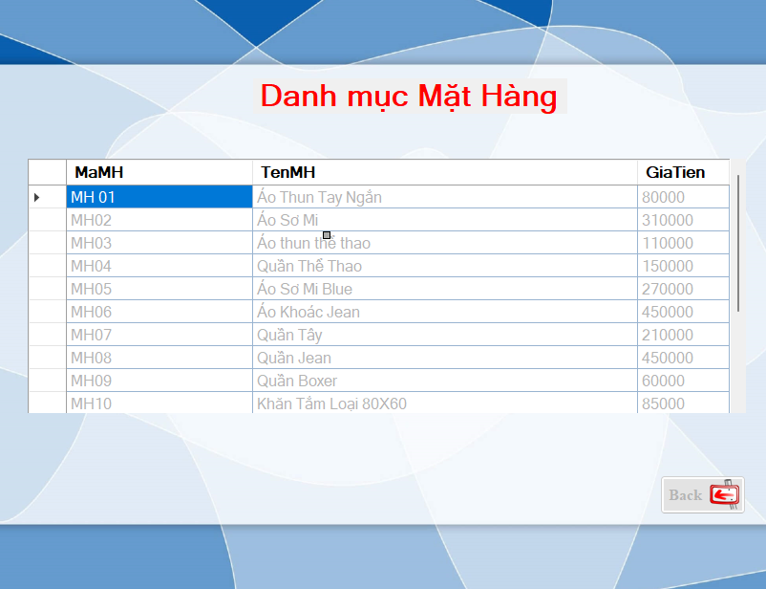

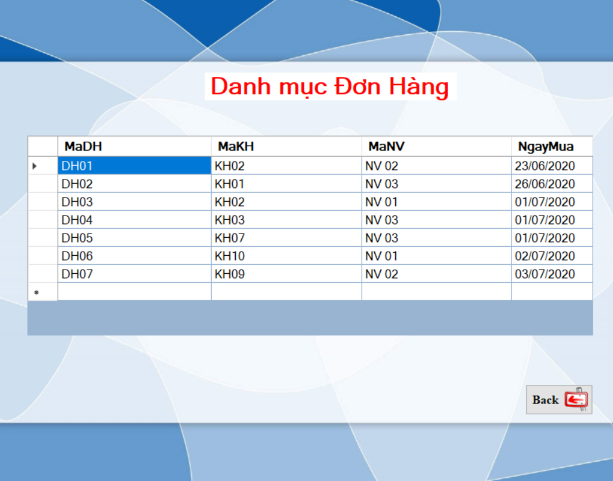

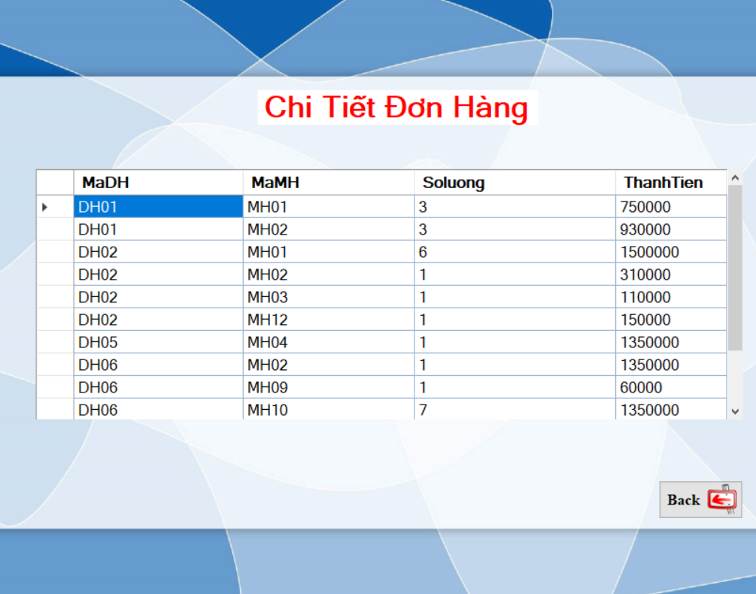

## **3. Giao diện nhóm Quản lý Danh mục đơn hàng**

### ***3.1. Giao diện Quản lý khách hàng***

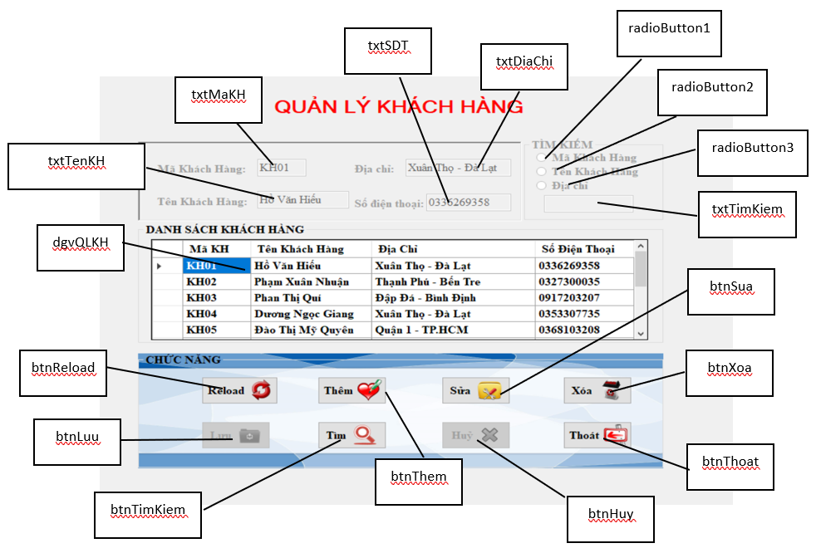

Giao diện này cho phép người dùng Quản lý chi tiết các thông tin liên quan đến các khách hàng đã từng đến mua các sản phẩm quần áo tại shop như Họ và tên, Địa chỉ, Số Điện thoại và gán cho họ một Mã khách hàng.

Giao diện này bao gồm các chức năng sau:

- Reload (btnReload): khi nhấn button này, các chức năng của Form sẽ quay về mặc định ban đầu.

- Thêm (btnThem): khi nhấn button này, một số button sẽ ẩn đi (người dùng không được phép sử dụng) như Tìm, Sửa, Thoát. Sau đó, panel chứa các combobox sẽ bật lên cho phép người dùng nhập thông tin khách hàng vào các combobox.

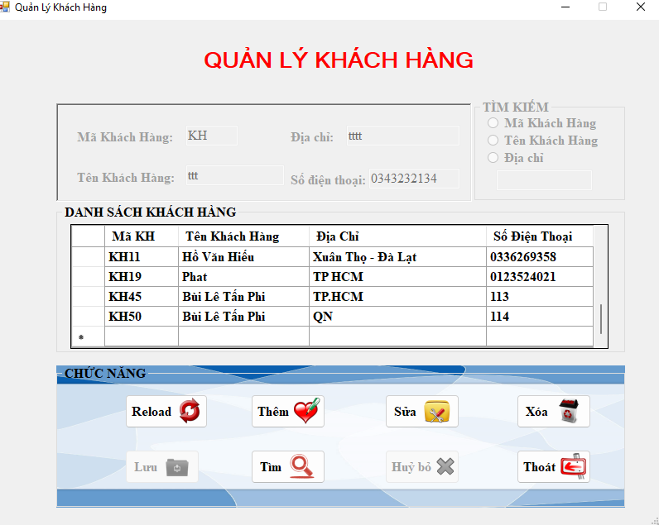

- Sửa (btnSua): Chọn thông tin một khách hàng trong bảng dữ liệu cần sửa và nhấn nút button Sửa. Khi nhấn nút button Sửa, các nút button Thêm, Xóa, Tìm, Thoát bị khóa lại. Panel chứa các thông khách hàng hiện ra và người dùng chỉ cần thay dổi thông tin cần thiết và sau đó nhấn nút button Lưu để lưu thông tin.

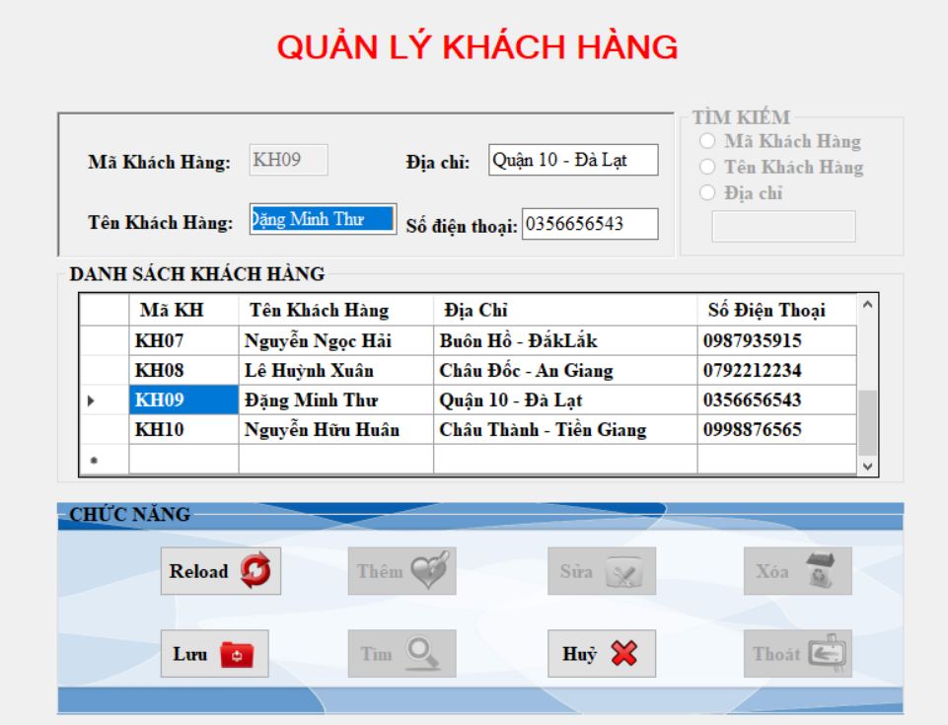

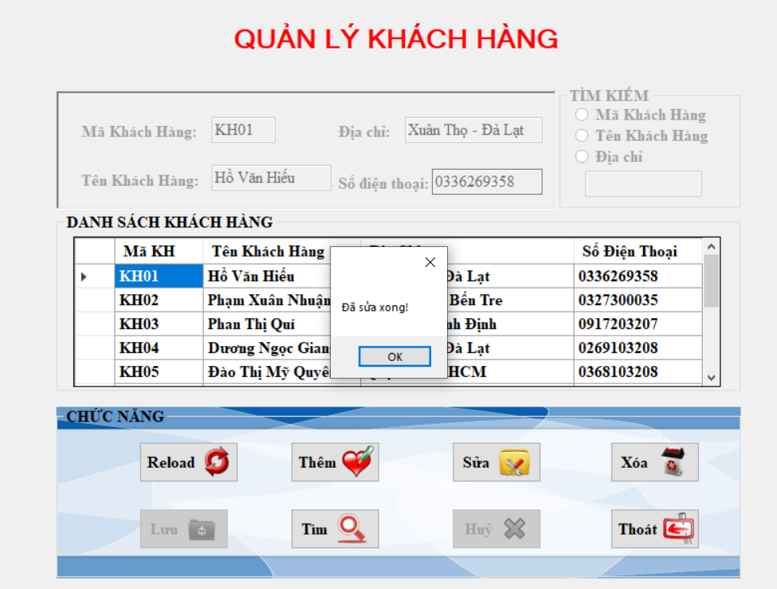

- Xóa (btnXoa): Chọn một khách hàng cần xóa thông tin và nhấp vào Mã KH. Sau đó nhấn button Xóa xuất hiện câu hỏi *“Chắc xóa mẫu tin này không?”* chọn Yes để xóa hoặc No để hủy thao tác.

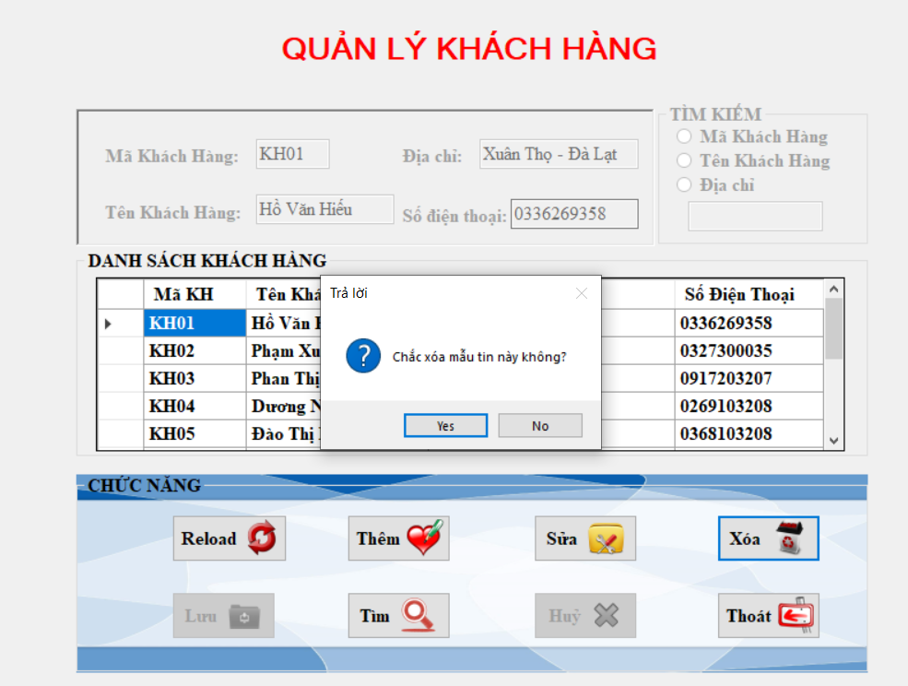

+ Nếu xóa các khách hàng đã lên đơn hàng lưu trong hệ thống thì sẽ báo lỗi.

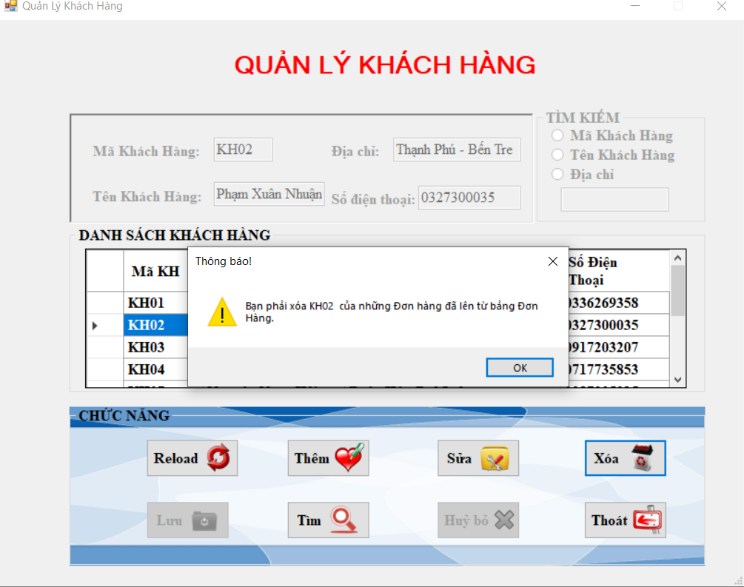

- Lưu(btnLuu):

+ Dùng trong 2 thao tác Thêm hoặc Sửa. Sau khi Thêm nếu người dùng đã nhập đầy đủ thông tin trong panel chứa các textbox. Nhấn nút Lưu, thông tin sẽ được lưu trong bảng dữ liệu( dataGridView), nếu người dùng không nhập thông tin mà lưu thì sẽ hiện thông báo *“Chưa nhập đủ”*. Hoặc dùng để cập nhật mới dữ liệu khi người dùng thực hiện thao tác sửa thông tin.

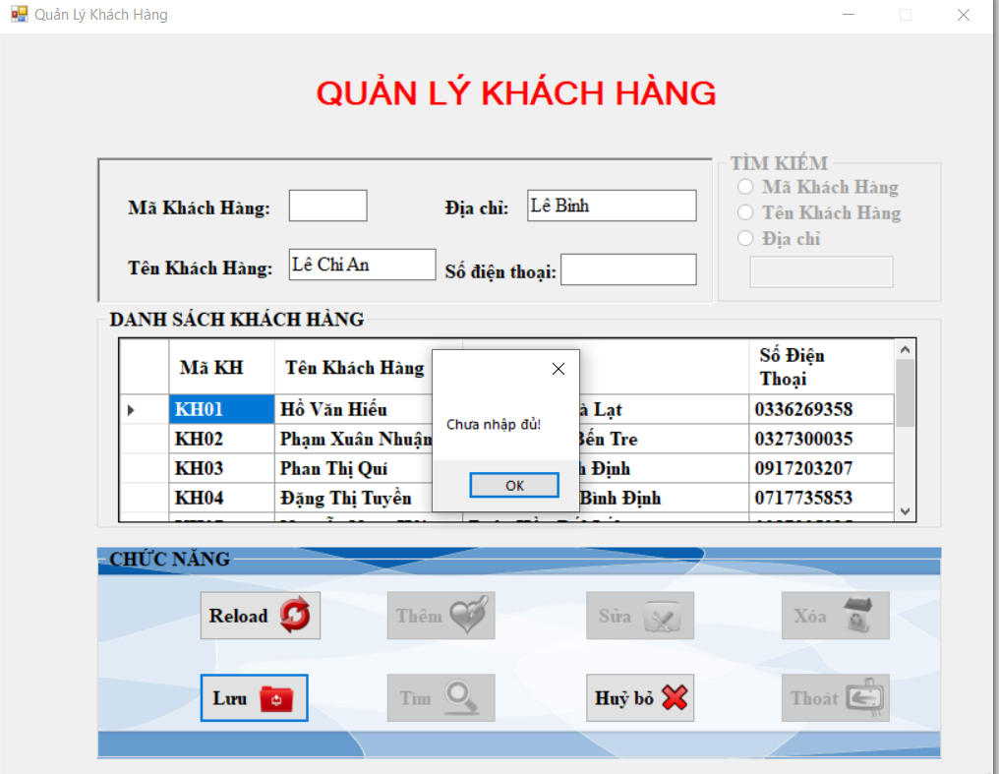

+ Với chức năng thêm, nếu thêm khách hàng với mã khách hàng đã tồn tại, hệ thống sẽ báo lỗi ngược lại hệ thống thông báo *“Đã thêm xong”.*

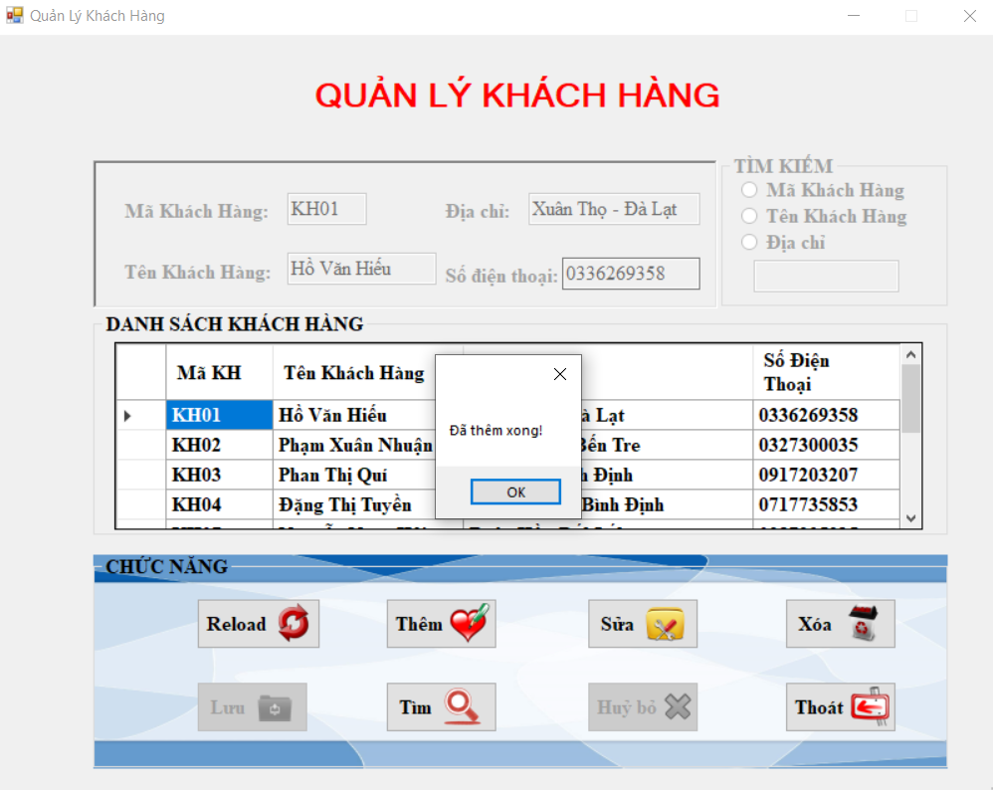

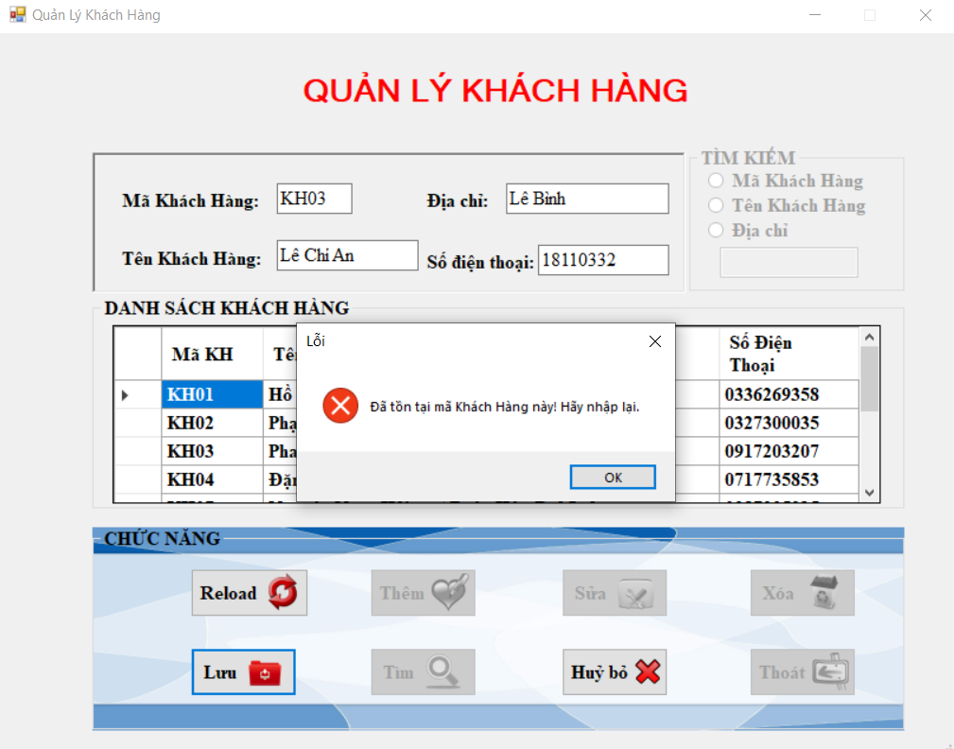

- Tìm (btnTim): dùng để tìm kiếm thông tin trong khách hàng. Khi nhấn nút button Tìm, groupBox chứa các chức năng tìm kiếm hiện ra. Người dùng nhấn vào radiobutton muốn tìm và nhập thông tin vào textbox bên dưới để tìm kiếm theo yêu cầu.

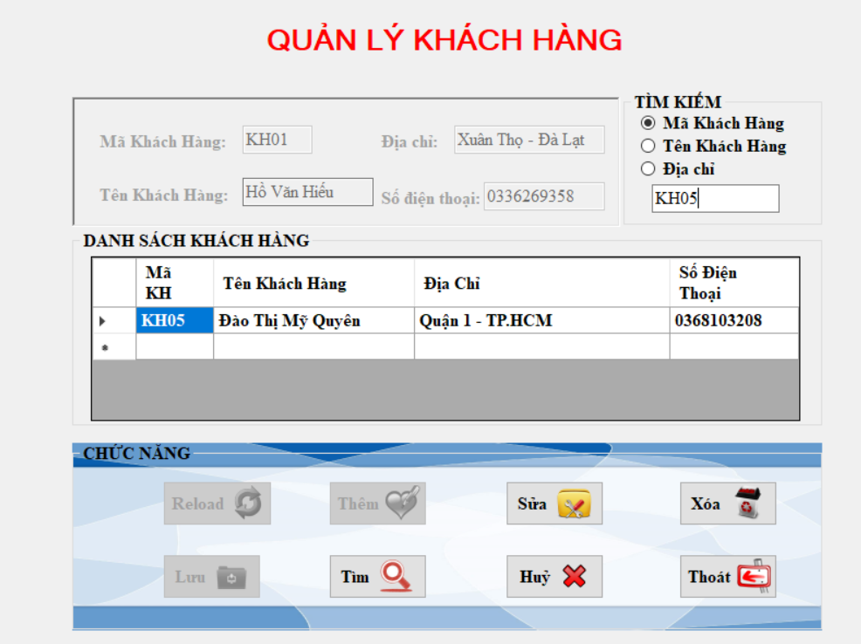

### ***3.2. Giao diện Quản lý nhân viên***

Với giao diện này, người dùng có thể quản lý thông tin các nhân viên đang làm việc tại shop mình bao gồm Tên nhân viên, Ngày sinh, Số điện thoại và gán cho nhân viên một mã để quản lý.

Tương tự như Form Quản lý khách hàng, Form này cũng chứa các hiệu ứng và tín năng của các button cơ bản như sau:

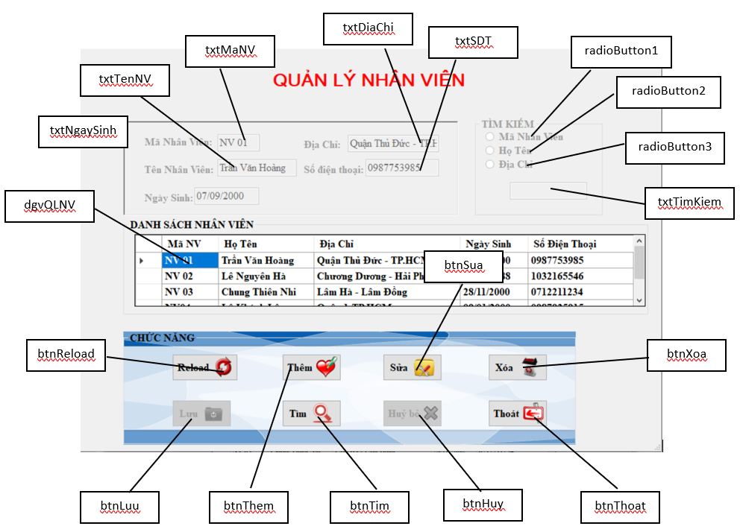

Thêm một nhân viên vào shop để làm việc

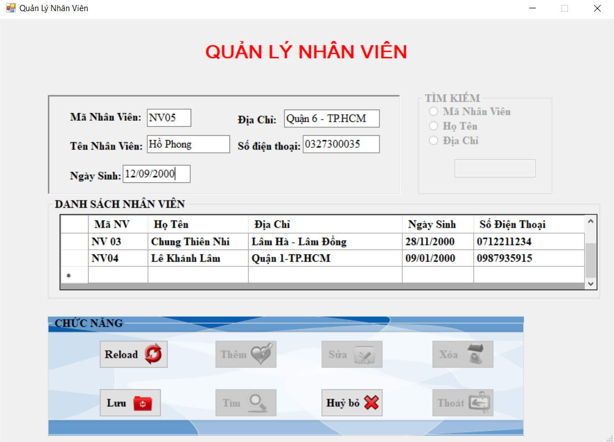

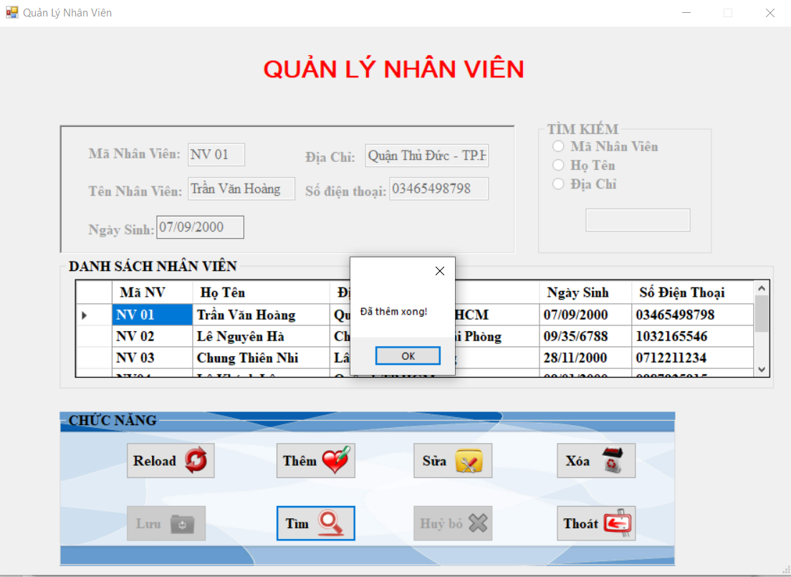

Sửa số điện thoại nhân viên có mã NV 01

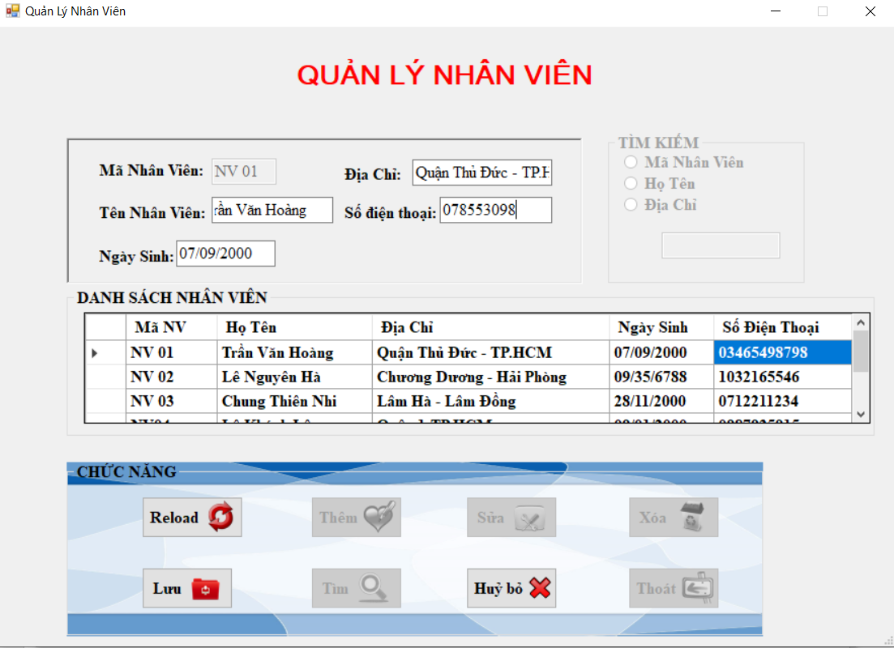

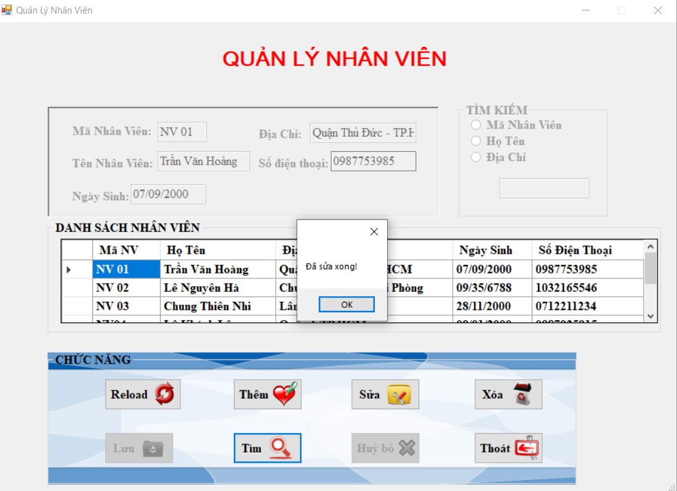

Xóa thông tin bất kỳ của một nhân viên. Nếu nhân viên không phụ trách đơn hàng nào thì thông báo xóa thành công, ngược lại báo lỗi.

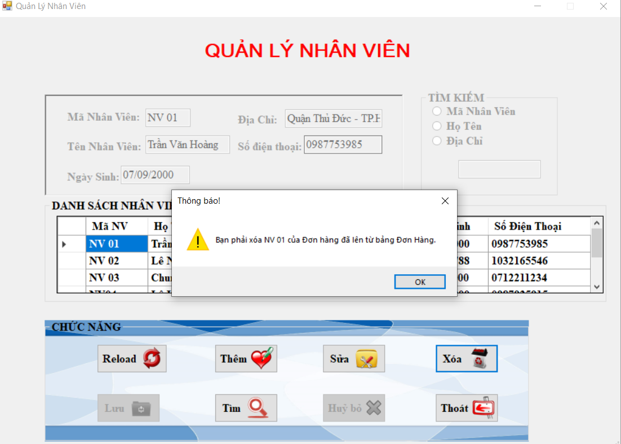

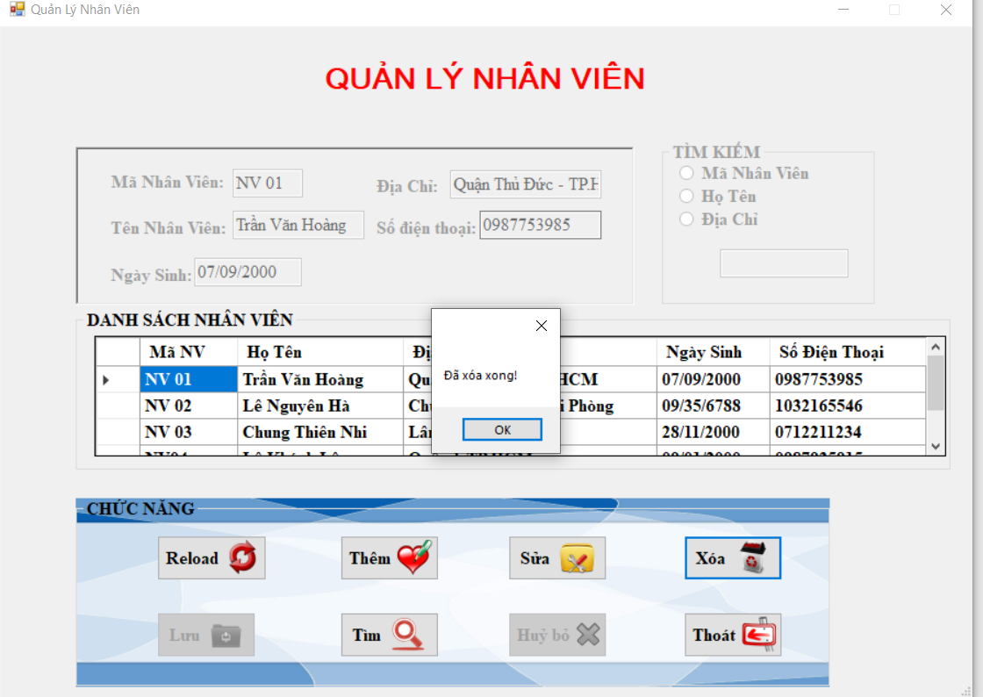

Tìm kiếm: có thể tìn theo Mã nhân viên, Họ tên nhân viên, Địa chỉ

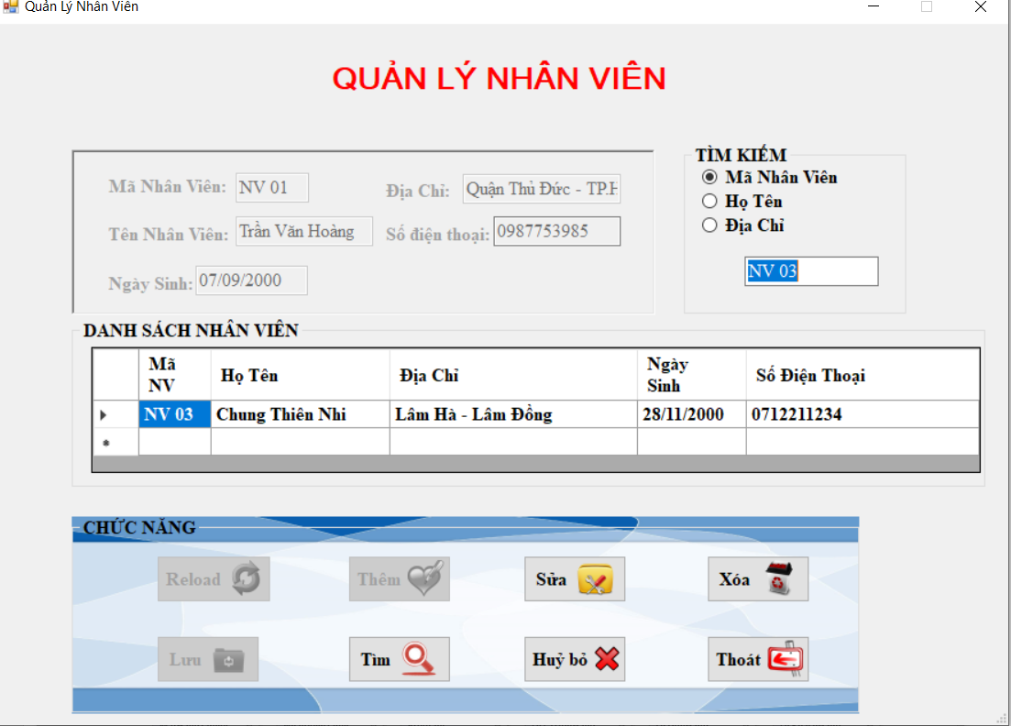

### ***3.3. Giao diện Quản lý mặt hàng***

Việc quản lý các thông tin liên quan đến các sản phẩm được bán tại shop mình là cần thiết. Vì vậy giao diện này hỗ trợ người dùng trong việc quản lý một số thông tin của mặt hàng như: Mã mặt hàng, Tên mặt hàng, Gía tiền.

Về căn bản, các button chức năng của form này cũng tương tự như các form quản lý trước, bao gồm các chức năng cơ bản sau:

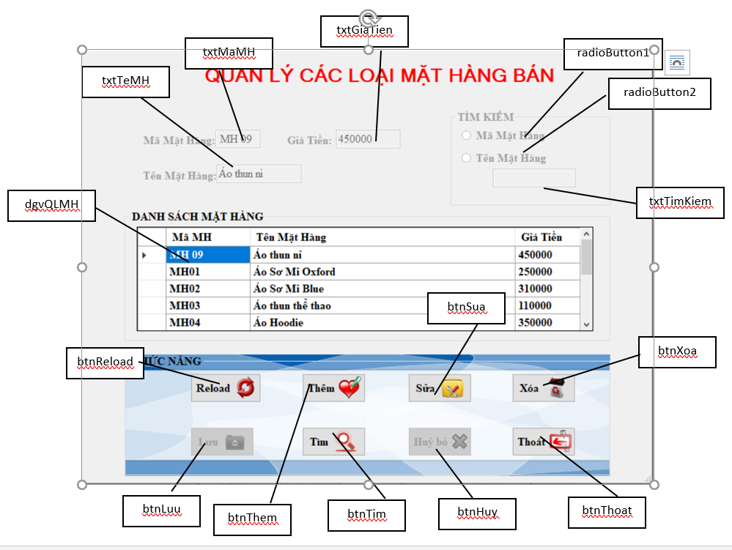

Chức năng xóa: Thực hiện được khi mặt hàng này chưa có mặt trong các đơn hàng mà khách mua. Chọn mặt hàng cần xóa và nhấn button xóa để xóa, nếu mặt hàng chưa nằm trong đơn hàng nào thì thông báo xóa thành công, ngược lại thì thông báo lỗi.

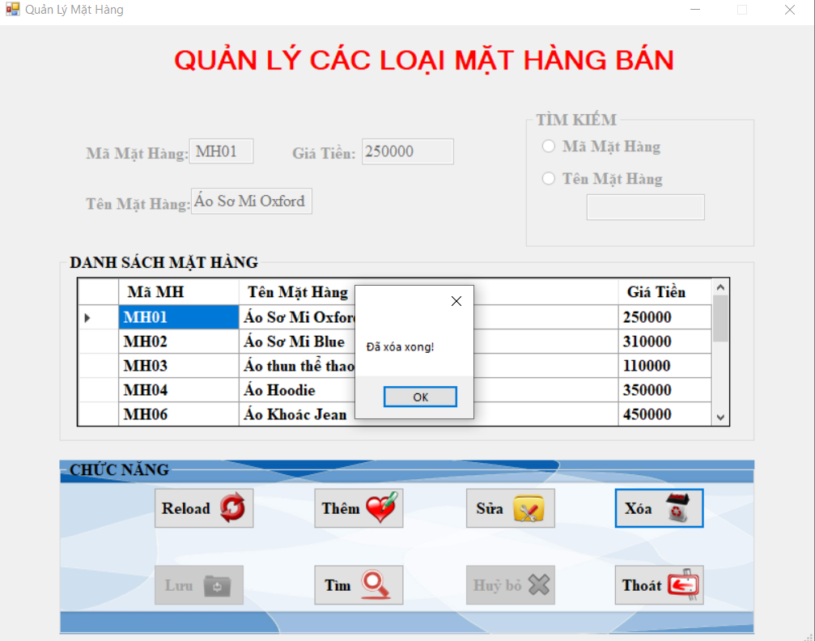

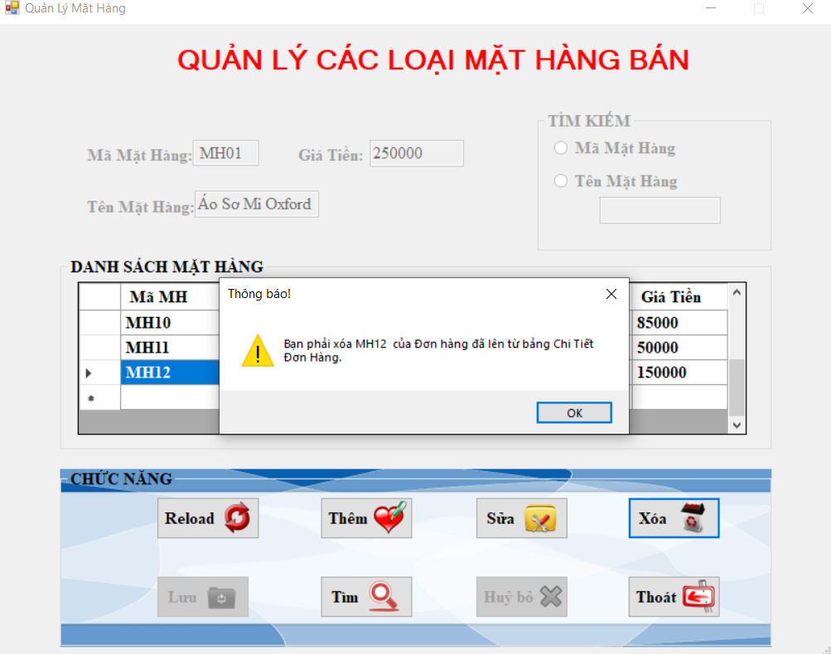

Chức năng thêm

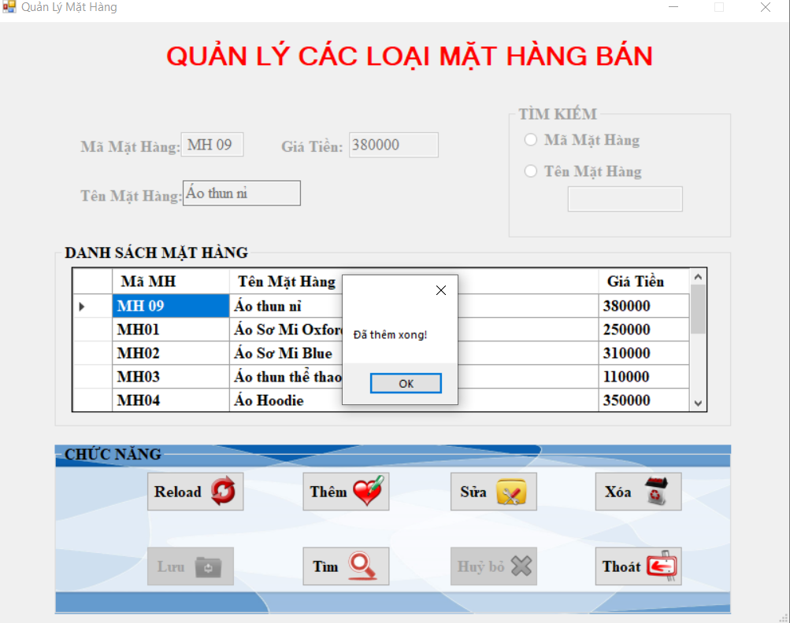

Chức năng sửa

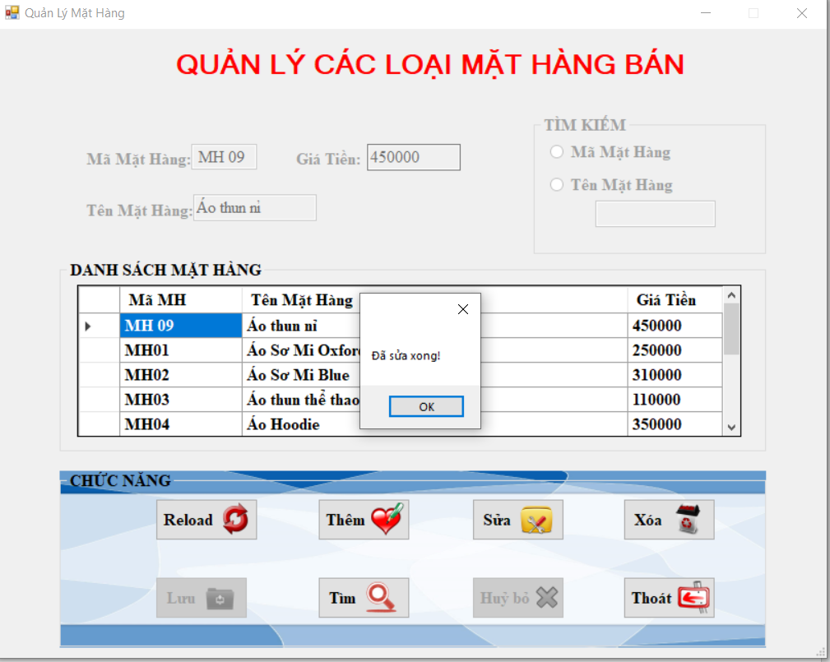

Chức năng lưu: Thực hiện chức năng lưu sau khi thực hiện chức năng Thêm hoặc Sửa. Nếu chưa điền đầy đủ thông tin hoặc thêm trùng mã mặt hàng đã có mặt trong shop thì hệ thống sẽ báo lỗi, ngược lại báo thành công.

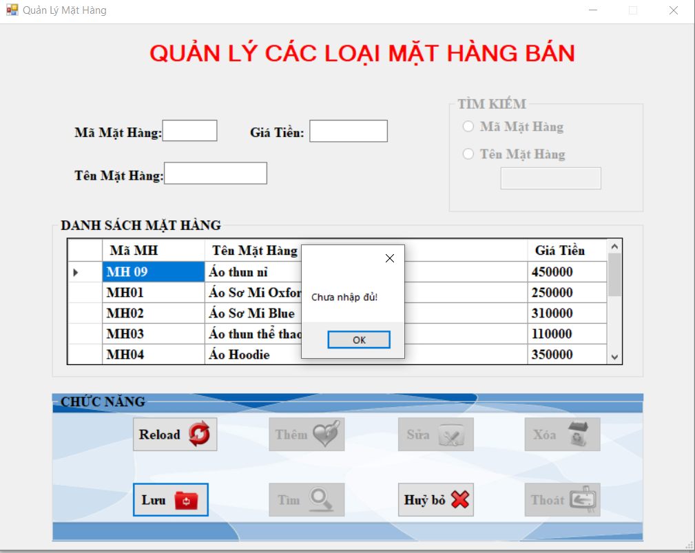

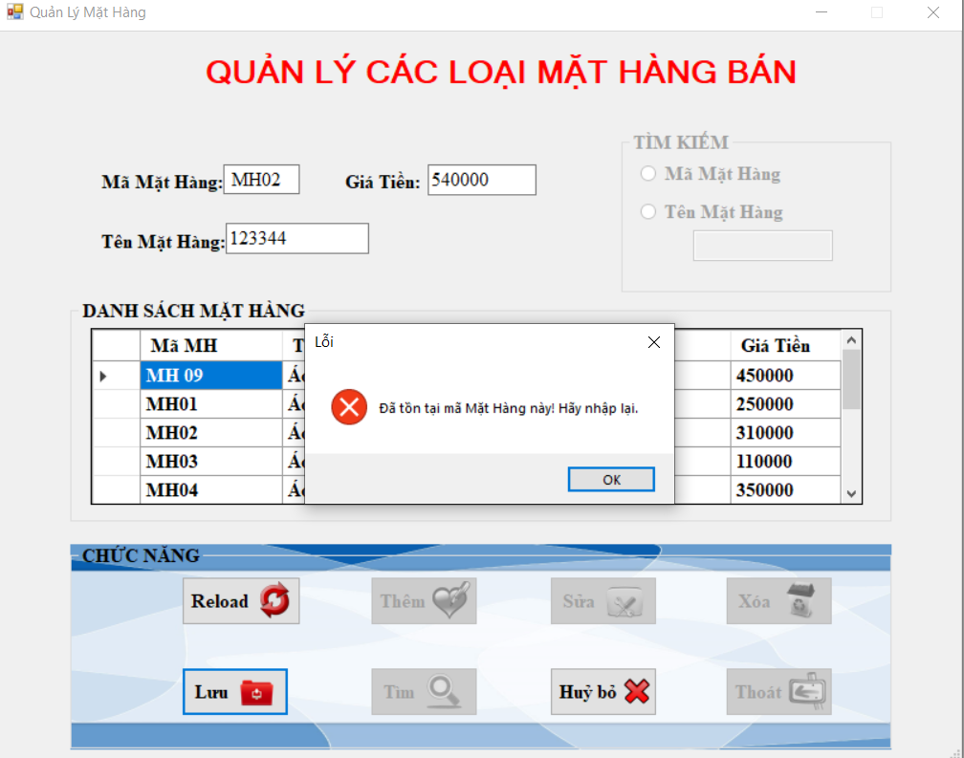

Chức năng tìm kiếm

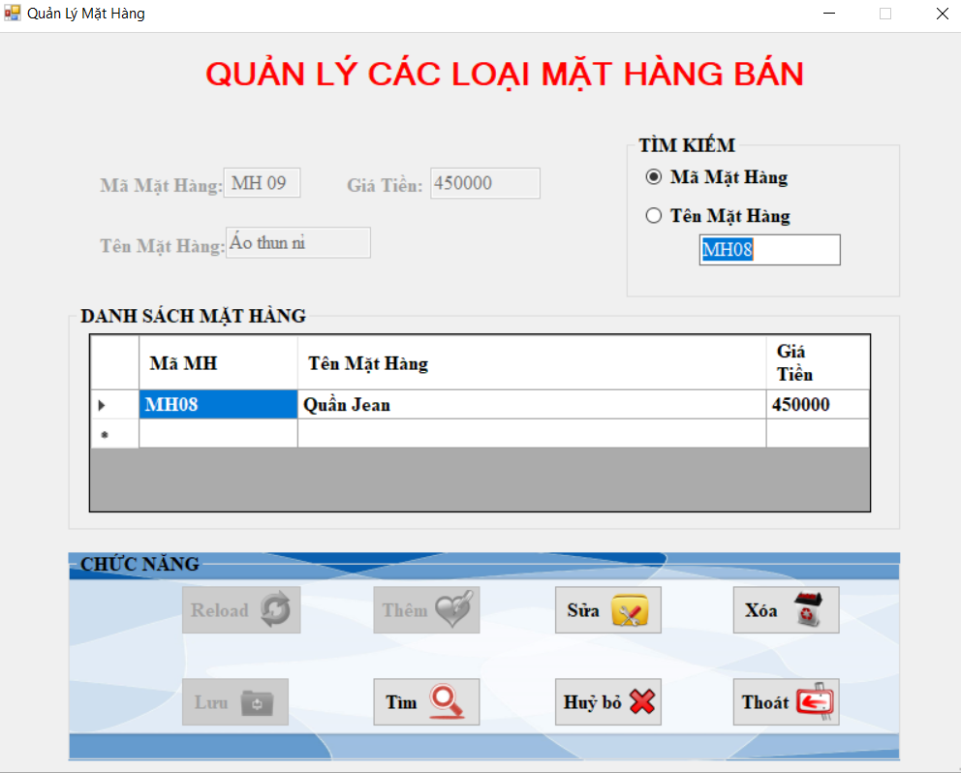

### ***3.4. Giao diện Quản lý đơn hàng***

Giao diện này cho phép người dùng quản lý thông tin các đơn hàng bao gồm tên đơn hàng, khách hàng mua đơn hàng đó, nhân viên phụ trách bán đơn hàng và ngày mua hàng của khách.

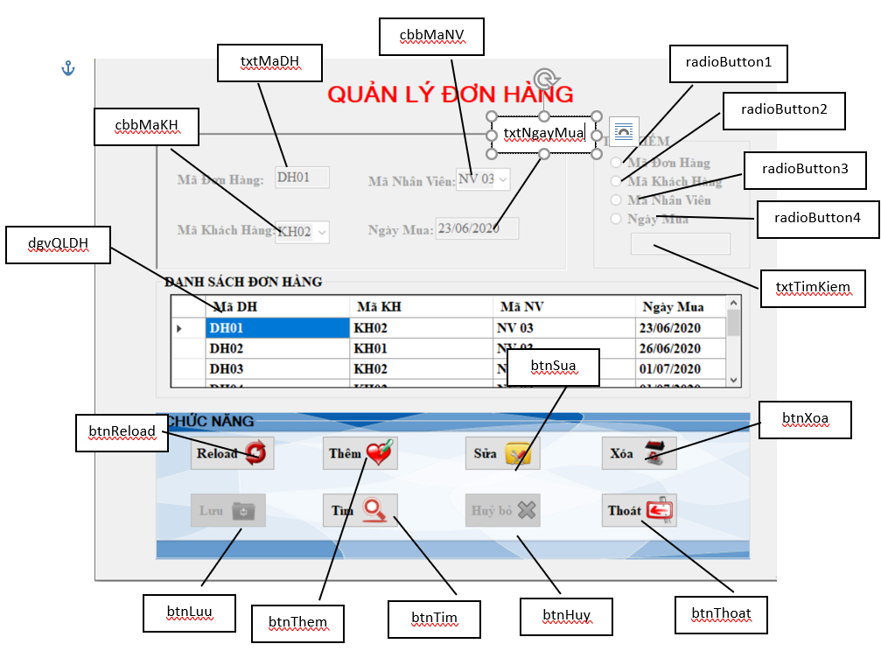

Tương tự như các form trên, Form này cũng cho phép người dùng thực hiện một số chức năng sau:

- Chức năng thêm

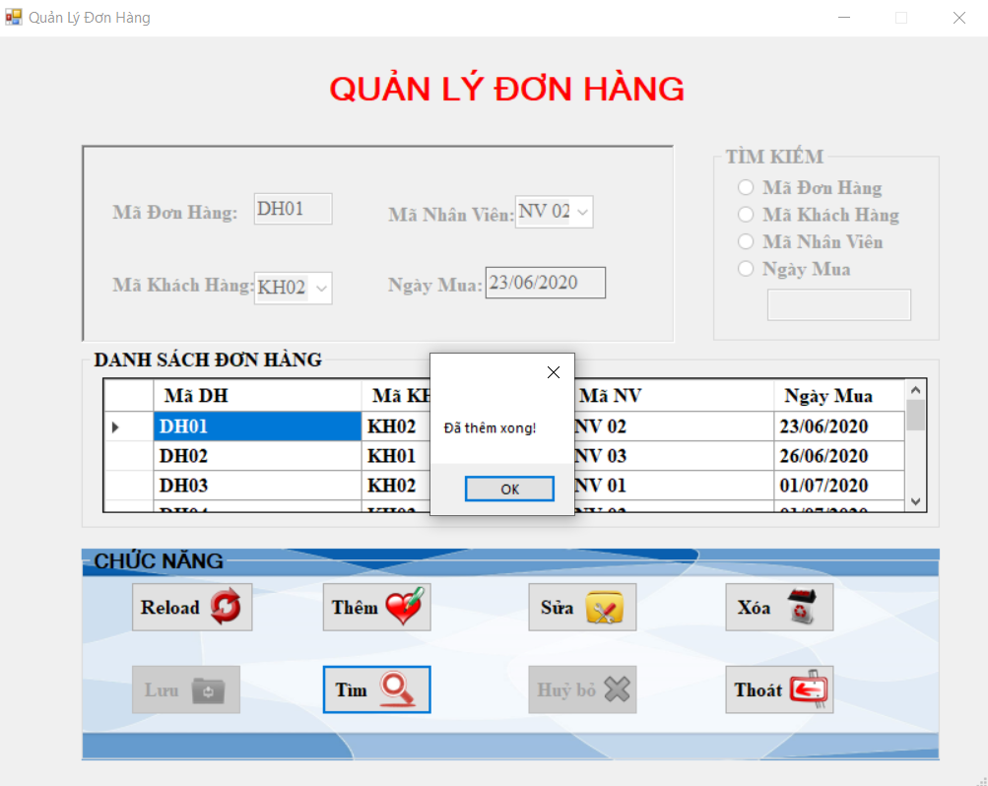

- Chức năng sửa

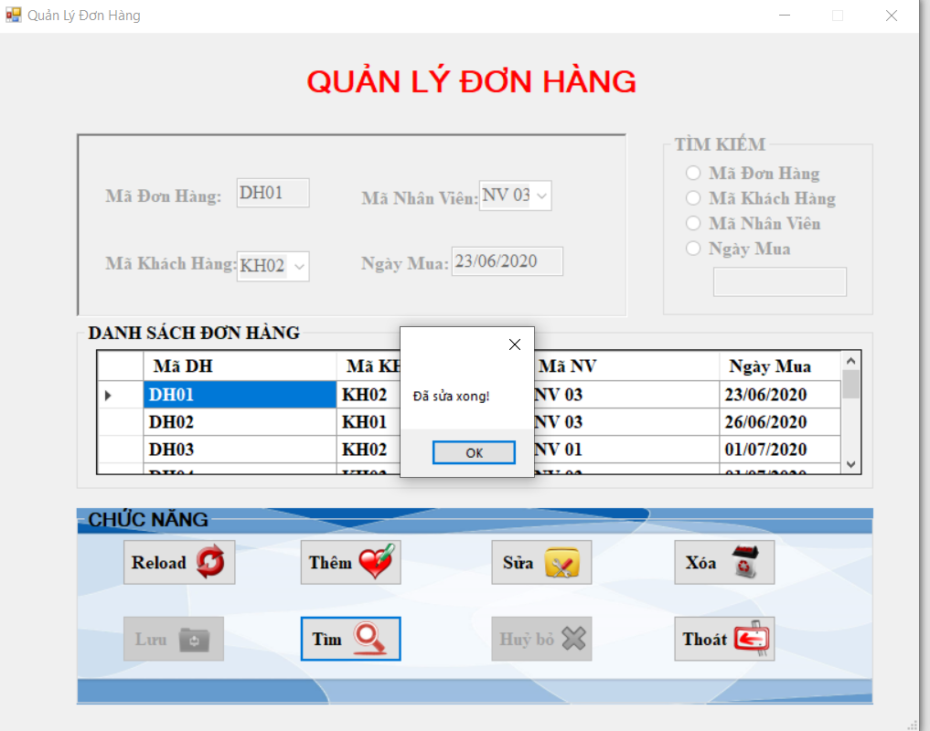

**-** Chức năng xóa:

+ Nếu đơn hàng có mặt trong bảng chi tiết đơn hàng chuẩn bị xuất phiếu cho khách thì không thể xóa được.

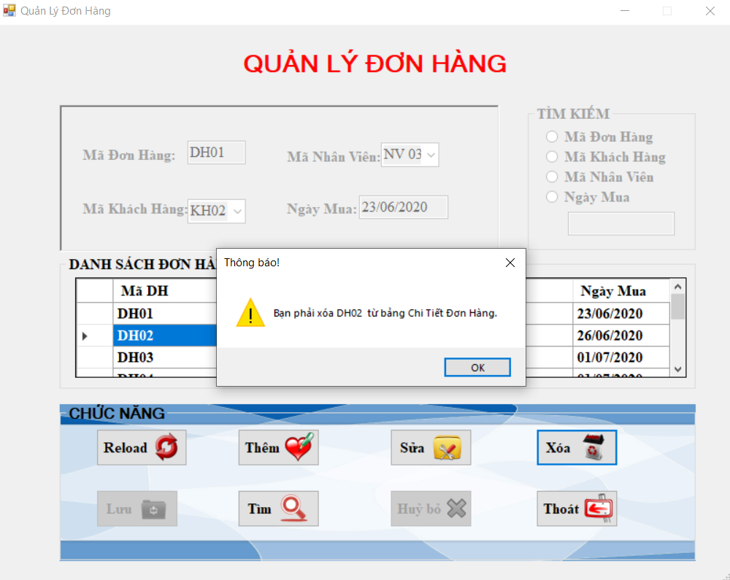

+ Ngược lại, hệ thống sẽ đưa ra thông báo xóa thành công

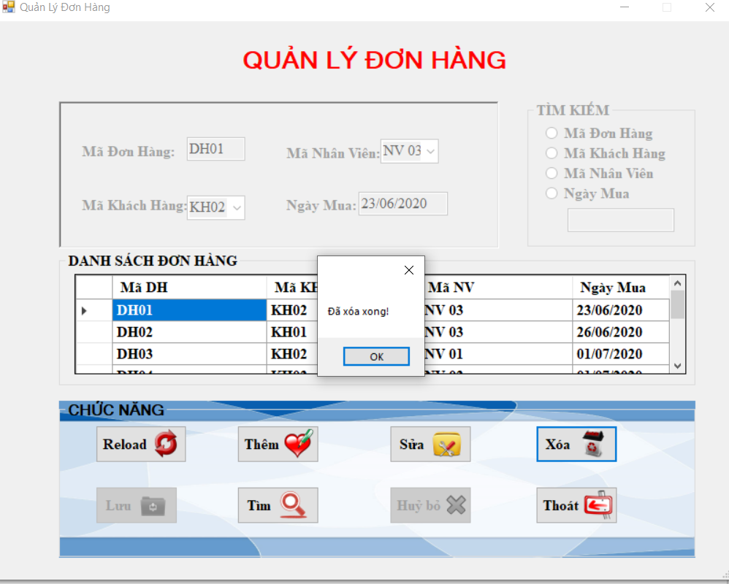

- Chức năng lưu:

+ Sau khi thực hiện chức năng Thêm hoặc Sửa để nhấn nút Lưu để lưu thông tin.

+ Lưu không thành công khi Thêm thông tin trống hoặc trùng mã đơn hàng.

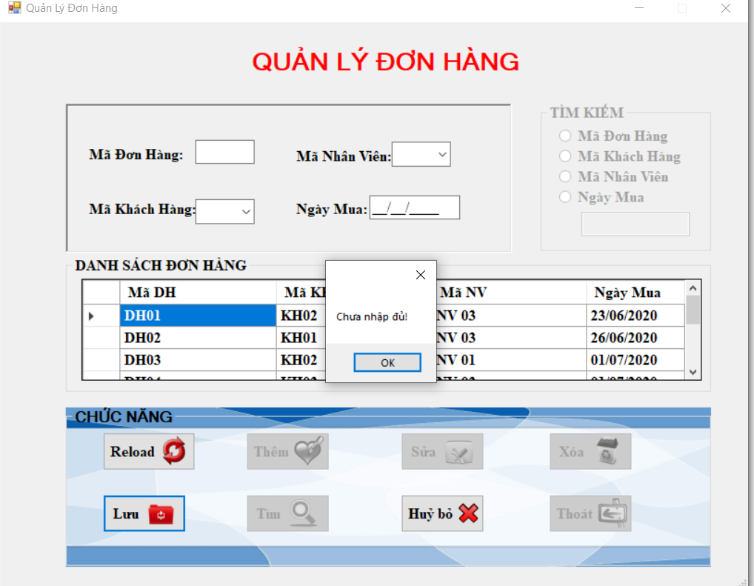

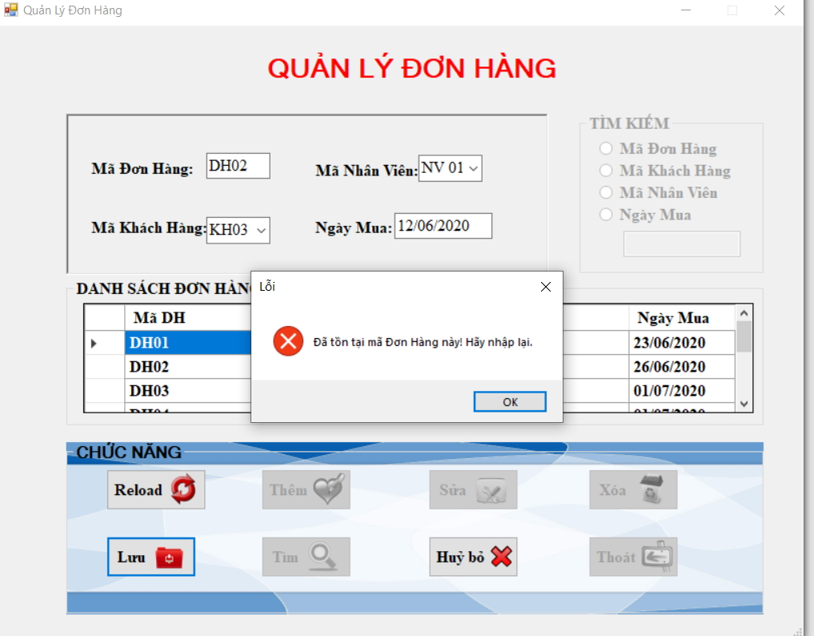

- Chức năng tìm kiếm:

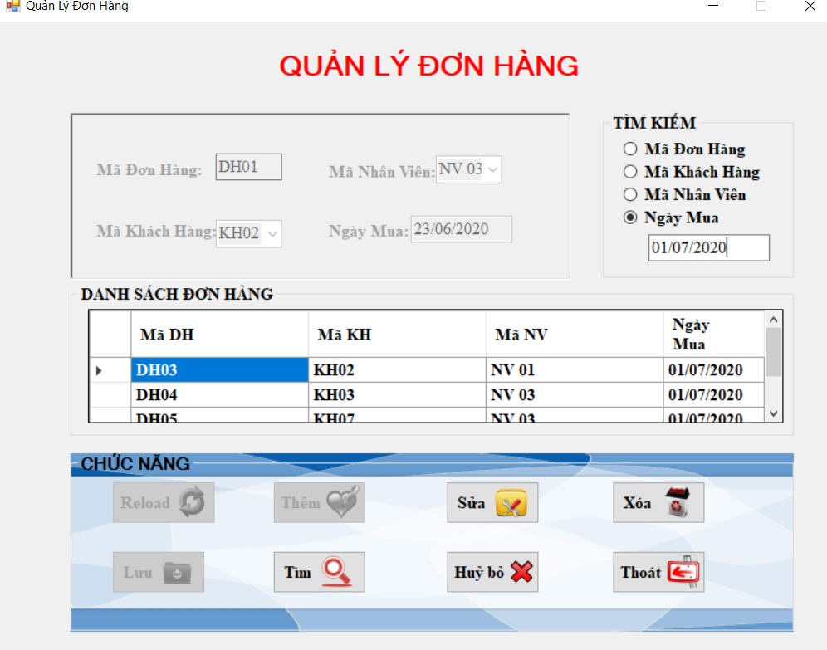

### ***3.5. Giao diện Quản lý chi tiết đơn hàng***

Giao diện này cho biết đơn hàng chứa số lượng và giá phải trả của khách hàng.

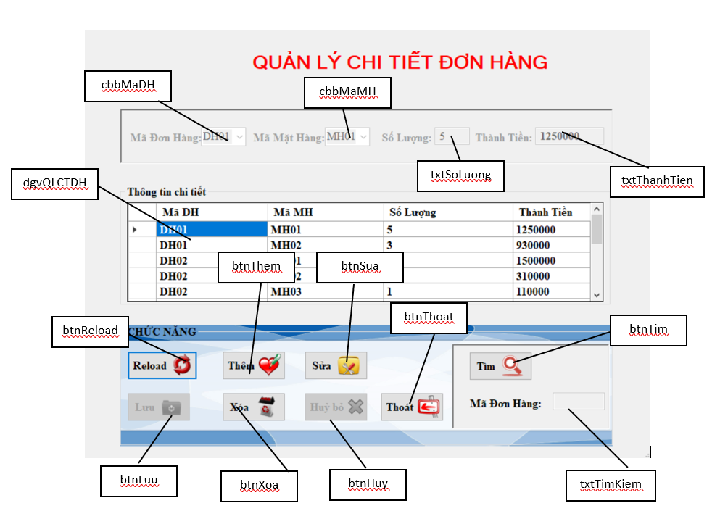

Tương tự như các form khác, form này cho phép người dùng thực hiện một số chức năng chính sau:

- Chức năng thêm:

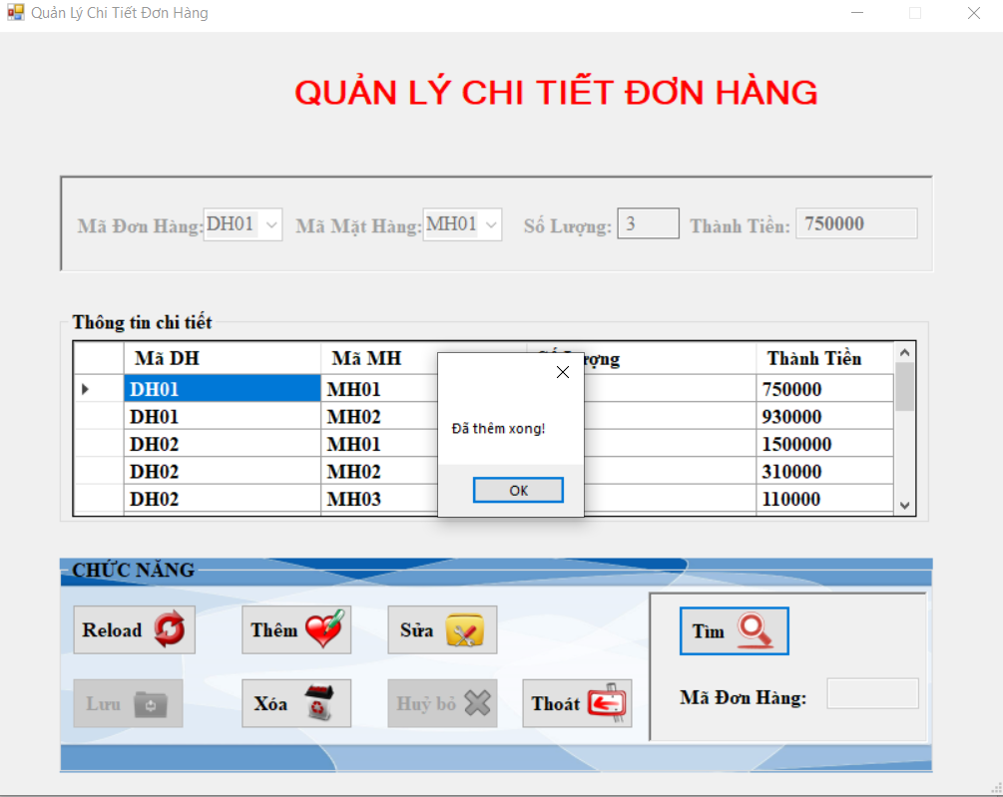

- Chức năng sửa:

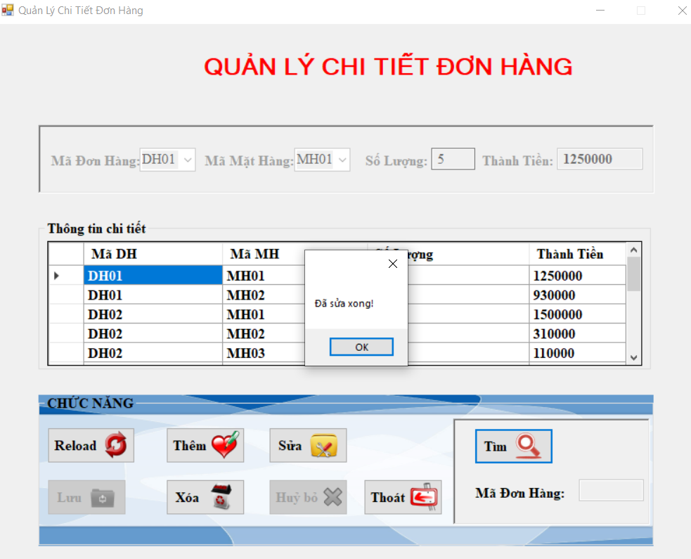

- Chức năng xóa:

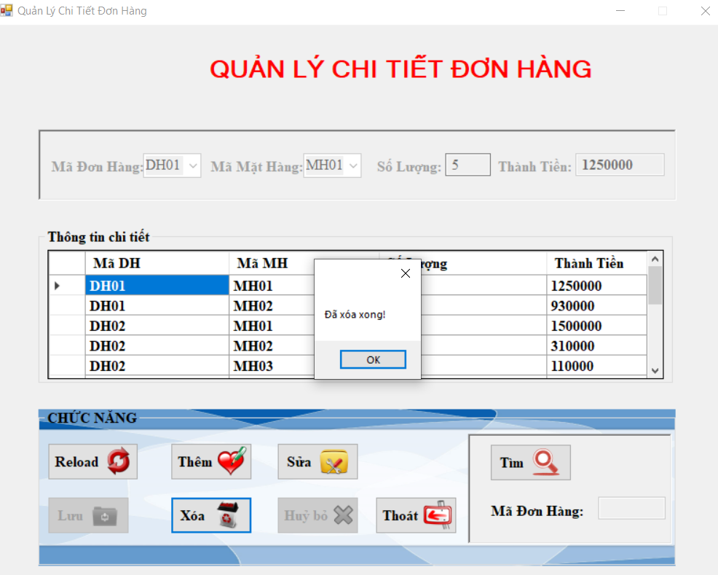

### ***3.6. Giao diện Xuất hóa đơn***

Đây là bước để in hóa đơn tính tiền cho khách cũng như tổng hợp các đơn hàng đã mua bao gồm Mã khách hàng, Tên khách hàng, Mã đơn hàng, Số lượng, Tổng tiền, Ngày mua.

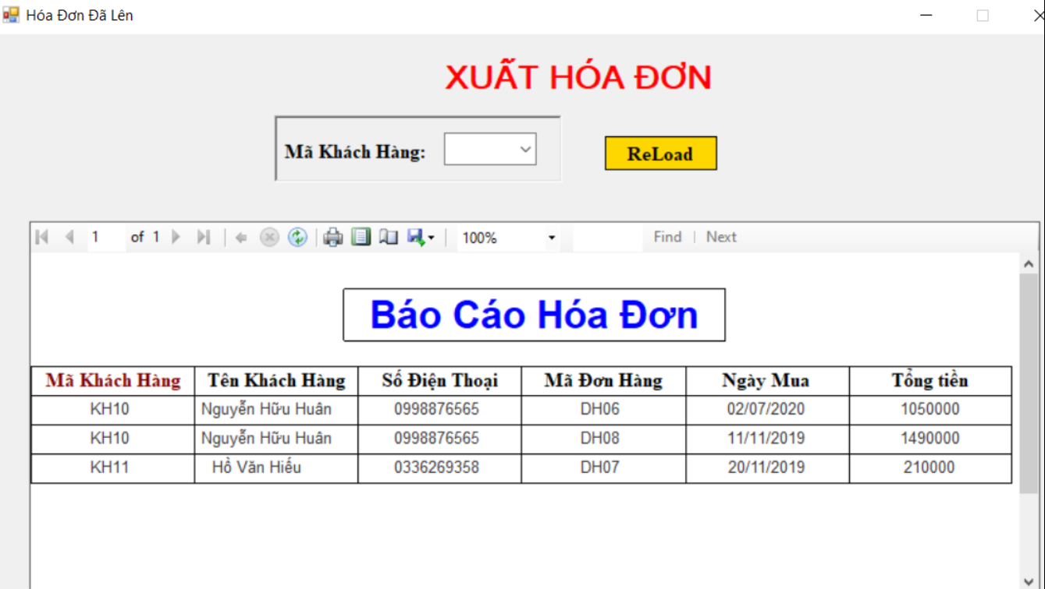

Có thể tìm kiếm các hóa đơn mà một khách hàng đã mua tại shop để phục vụ cho một số chức năng khác theo mã khách hàng.

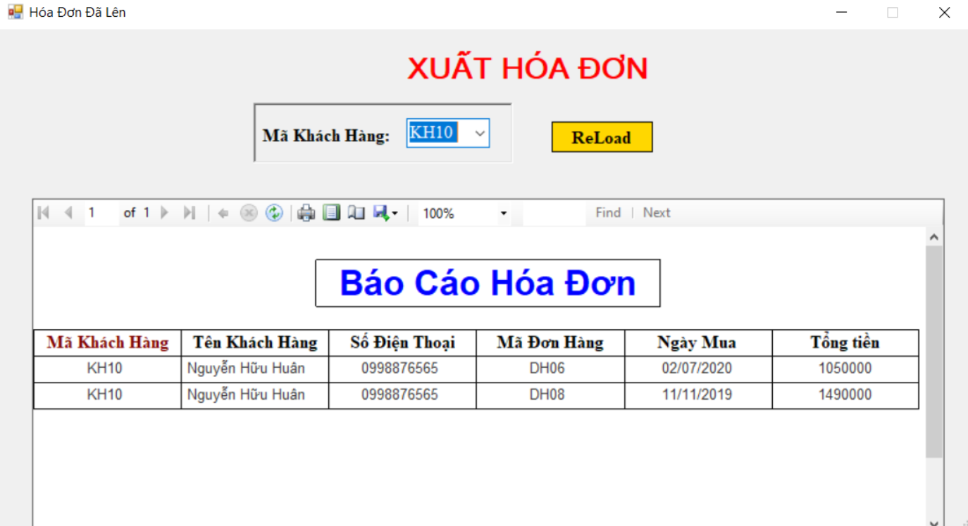

# **II. KIẾN TRÚC PHẦN MỀM**

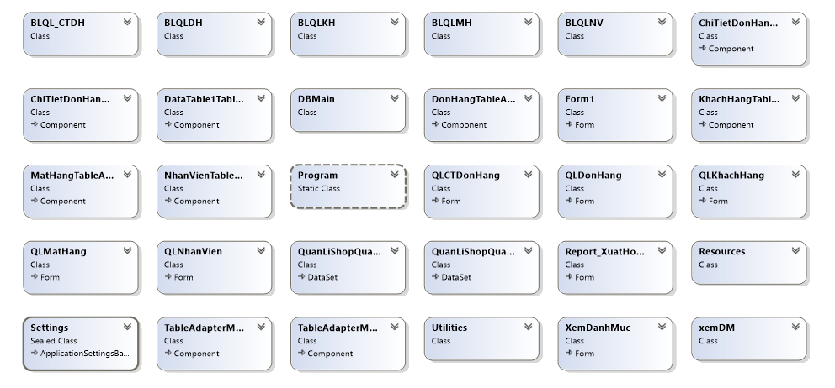

# **III. SƠ ĐỒ CƠ SỞ DỮ LIỆU**

## **1. Sơ đồ cơ sở dữ liệu**

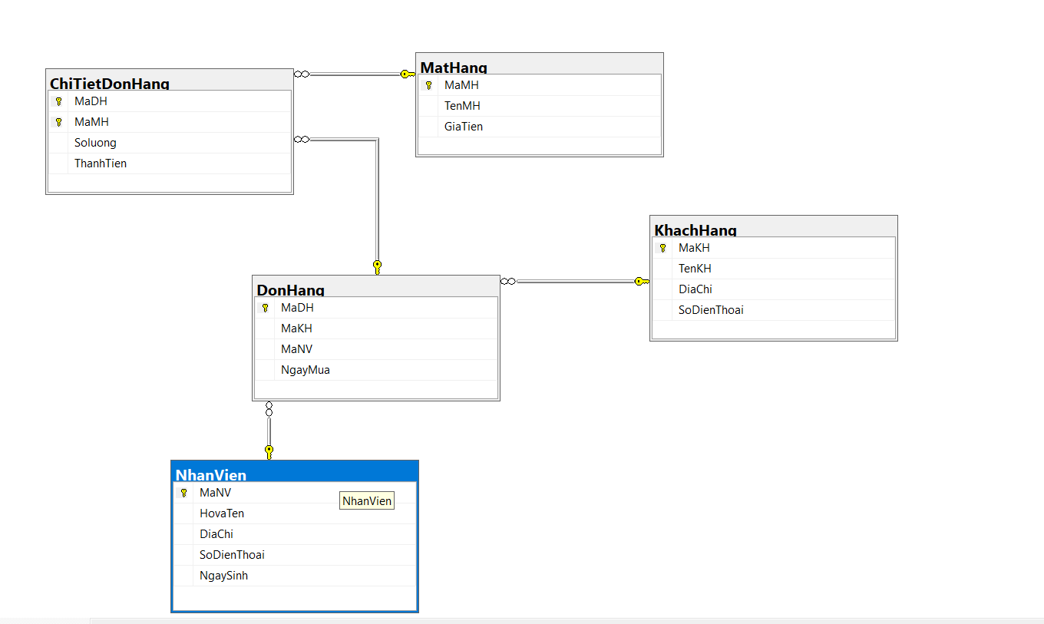

Lược đồ quan hệ:

**KHACHHANG**(MaKH, TenKH, DiaChi, SoDienThoai)

**NHANVIEN**(MaNV, HovaTen, DiaChi, SoDienThoai, NgaySinh)

**DONHANG**(MaDH, MaKH, MaNV, NgayMua)

**MATHANG**(MaMH, TenMH, GiaTien)

**CHITIETDONHANG**(MaDH, MaMH, Soluong, ThanhTien)

## **2. Bảng ChiTietDonHang**

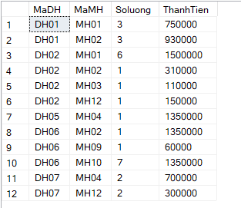

Với bảng ChiTietDonHang, người dùng sẽ quản lý thông tin các đơn hàng đã bán về mã đơn hàng cùng với khách hàng đã mua, nhân viên phụ trách bán đơn hàng đó và thời gian bán.

## **3. Bảng KhachHang**

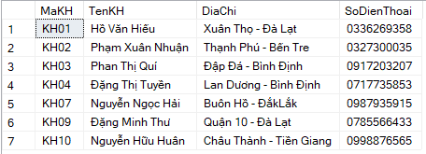

Với bảng dữ liệu này, người dùng sẽ quản lý các thông tin về các khách hàng của mình bao gồm họ tên, địa chỉ và số điện thoại.

## **4. Bảng MatHang**

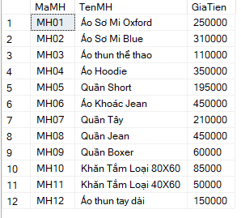

Bảng liệu này giúp người dùng dễ dàng kiểm tra được tên các sản phẩm đang được bán tại shop mình cùng với gia của từng sản phẩm.

## **5. Bảng NhanVien**

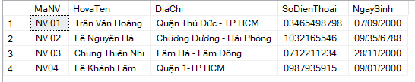

Thông tin của các nhân viên làm việc tại shop bao gồm Họ tên, Địa chỉ, Số điện thoại, Ngày sinh sẽ dễ dàng được người dùng kiểm soát thông qua bảng thống kê này.

## **6. Bảng DonHang**

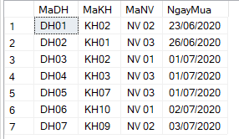

Với bảng DonHang, người dùng sẽ quản lý thông tin các đơn hàng đã bán về mã đơn hàng cùng với khách hàng đã mua, nhân viên phụ trách bán đơn hàng đó và thời gian bán.

# **KẾT LUẬN VÀ HƯỚNG PHÁT TRIỂN**

Tóm lại, bằng những kiến thức được thầy giảng dạy trên lớp cùng sự hướng dẫn nhiệt tình của thầy, chúng em đã xây dựng chương trình Quản Lý Shop Quần Áo bằng ngôn ngữ C#. Chương trình bao gồm những phương thức và thiết kế để xây dựng một phần mềm quản lý hàng hóa đơn giản mà mọi người có thể sử dụng trong hoạt động bán hàng hằng ngày tại shop.

Tuy nhiên, chương trình chúng em viết còn một số điểm hạn chế chưa phù hợp với thực tế cũng như giao diện chưa bắt mắt đòi hỏi khoảng thời gian nghiên cứu tích cực trong thời gian tới. Do đó chúng em rất mong sự giúp đỡ của thầy để xây dựng ứng dụng hoàn chỉnh trong tương lai.

# **DANH MỤC TÀI LIỆU THAM KHẢO**

[1] <https://csharpcanban.com/huong-dan-su-dung-timer-control-trong-csharp.html>

[2] <https://www.howkteam.vn/course/lap-trinh-winform-co-ban/timer-trong-lap-trinh-c-winform-1305>

[3] <https://www.c-sharpcorner.com/article/timer-in-C-Sharp/>

[4]<https://docs.microsoft.com/enus/dotnet/api/system.windows.forms.control.bounds?view=netcore-3.1>